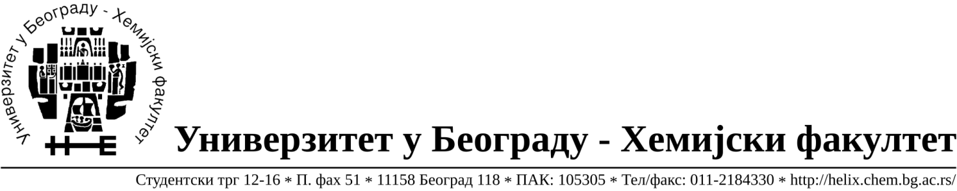
На основу члана 116. Закона о јавним набавкама („Службени гласник РС“, бр. 124 / 12 и 68/15), Универзитет у Београду – Хемијски факултет објављује:

ОБАВЕШТЕЊЕ О ЗАКЉУЧЕНОМ УГОВОРУ

Назив, адреса и „Интернет“ страница наручиоца: Универзитет у Београду
Хемијски факултет, Београд, Студентски трг 12-16, www.chem.bg.ac.rs.
Врста наручиоца: просвета
Опис предмета набавке, назив и ознака из општег речника набавке: добра – материјала за образовање и науку (хемикалије) формиране по партијама( 168 партија) Отворени поступак јавне набавке, ЈН 14/19.
Ознака из општег речника набавке: 24310000- основне неорганске хемикалије
24320000- основне органске хемикалије
Критеријум за доделу Уговора; најниже понуђена цена.
Број примљених понуда: укупно за све партије 14.
Датум доношења Одлуке о додели Уговора: 05.07.2019.
Основни подаци о добављачима, партије за које је уговорена вредност и укупна уговорена вредност:
Бр. | Датум закључења Уговора | Назив понуђача | Адреса, ПИБ и Матични бр. | Број уговора | Партије | Укупно уговорена вредност без ПДВ-а
1 | 16.07.2019. | Alfa Genetics d.o.o. | Цвијићева 128/3  11000 Београд,  107427806  20800445 | 753/1 | 37 | 27.840,00
2 | 16.07.2019. | Betahem d.o.o. | Кнеза Вишеслава 88, Београд  101017777  07430957 | 753/2 | 22,67,80,95,102,114,117,119,121,125,  130,151,153,168 | 39.320,00
3 | 16.07.2019. | Biomedica MP d.o.o. | Лазара Мамузића 26А  11186 Земун,  103338890  17541749 | 753/3 | 58 | 30.750,00
4 | 16.07.2019. | G-2 d.o.o. | Цара Душана 268и  11080 Земун,  105630278  20413832 | 753/4 | 12,20,27,73,79,86,87,88,127,160 | 10.551,13
5 | 16.07.2019. | Kefo d.o.o. | Бачка 1U  Београд, 105046072, 20302216 | 753/5 | 2,3,14,15,24,31,59,60,62,63,71,72,83,  106,108,110,120,131,142,144,147,149 | 111.418,00
6 | 16.07.2019. | MS Globalmedic trade d.o.o. | Ладно брдо 11В  11000 Београд,  107790556  20873108 | 753/6 | 4,29,70,123 | 11.935,00
7 | 16.07.2019. | Proanalytica d.o.o. | Булевар уметности 27,  11070 Нови Београд  100164032  17242806 | 753/7 | 6,10,81,99,103,111,115,122,132,148,  152,154,161,164 | 239.705,40
8 | 16.07.2019. | RTC d.o.o. | Милентија Поповића 11А  11070 Нови Београд,  100348281  07518790 | 753/8 | 32,33,34,35 | 53.800,00
9 | 16.07.2019. | Sonecomp d.o.o. | Светогорска 22/IV  11000 Београд,  100159726  07991452 | 753/9 | 61,163 | 27.463,10
10 | 16.07.2019. | Superlab d.o.o. | Милутина Миланковића 25  Нови Београд,  101822498, 17051717 | 753/10 | 5,7,11,21,23,25,57,82,84,85,90,92,93,94,96,97,98,104,116,118,128,129,135,  137,141,143,157,159,162 | 98.676,00
11 | 16.07.2019. | Uni-chem d.o.o. | Црнотравска 27  Београд, 100052572, 17167677 | 753/11 | 1,8,9,13,16,17,18,26,28,30,64,65,66,  68,69,74,75,76,77,89,91,100,101,105,  107,109,113,124,126,133,134,136,  138,139,140,145,146,150,165,166,  167 | 316.004,87
12 | 16.07.2019. | Vivogen d.o.o. | Миријевски булевар 7д  11000 Београд, Дубравка Станишић  103461842  17567896 | 753/12 | 36,38,39,40,41,42,43,44,45,46,47,48,  49,50,51,52,53,54,55,56 | 17.800,00

Период важења Уговора: до краја 2019. године.

